基于CodeArts的凤凰商城项目开发实验指导手册

版本：V1.0



华为云计算技术有限公司

版权所有 © 华为云计算技术有限公司2024。 保留一切权利。
非经本公司书面许可，任何单位和个人不得擅自摘抄、复制本文档内容的部分或全部，并不得以任何形式传播。

商标声明
和其他华为商标均为华为技术有限公司的商标。
本文档提及的其他所有商标或注册商标，由各自的所有人拥有。

注意
您购买的产品、服务或特性等应受华为公司商业合同和条款的约束，本文档中描述的全部或部分产品、服务或特性可能不在您的购买或使用范围之内。除非合同另有约定，华为公司对本文档内容不做任何明示或暗示的声明或保证。
由于产品版本升级或其他原因，本文档内容会不定期进行更新。除非另有约定，本文档仅作为使用指导，本文档中的所有陈述、信息和建议不构成任何明示或暗示的担保。

目录

1 操作前提：登录华为云 4
2 购买弹性云服务器 4
2.1 进入弹性云服务器页面 4
2.2 创建弹性云服务器 5
2.3 配置安全组入方向规则 11
3 搭建华为云CodeArts凤凰商城项目 12
3.1 新建项目 12
3.2 创建凤凰商城样例项目 12
3.3 新增一个需求 14
3.4 代码开发 16
3.4.1 修改store-network.html文件 16
3.4.2 修改index.html文件 18
3.4.3 修改其他文件代码 19
3.5 代码检查 20
3.5.1 配置并执行代码检查任务 21
3.5.2 查看代码检查结果 22
3.6 构建应用 23
3.6.1 配置SWR服务 24
3.6.2 配置并执行编译构建任务 25
3.7 部署应用 27
3.7.1 创建主机集群 27
3.7.2 向部署主机中安装依赖工具 32
3.7.3 配置并执行应用部署任务 39
3.7.4 验证部署结果 46
3.8 配置流水线 49
3.8.1 创建流水线 49
3.8.2 运行流水线 57
4 资源释放 58
4.1 删除ECS云服务器 58
4.2 删除CodeArts项目 59

操作前提：登录华为云
打开Chrome浏览器，进入https://www.huaweicloud.com/，登录华为云账号。

购买弹性云服务器
该步骤将创建并配置一台ECS，用于后续凤凰商城应用的部署，实验过程您需要花费1元钱左右用于购买ECS计费，实验结束后务必释放ECS资源，否则将持续扣费。

进入弹性云服务器页面
进入华为云“控制台”，点击页面左上角服务列表图标。
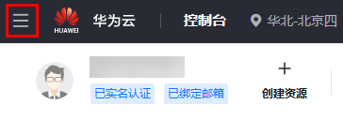
在服务列表中搜索“ecs”，点击“弹性云服务器 ECS”，进到云服务器控制台，若有弹窗关闭即可。
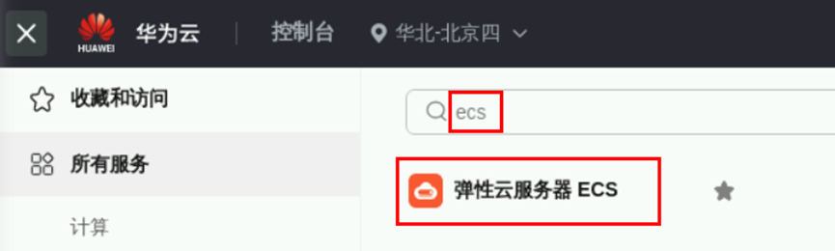
在“弹性云服务器”页面，点击“购买弹性云服务器” 按钮。
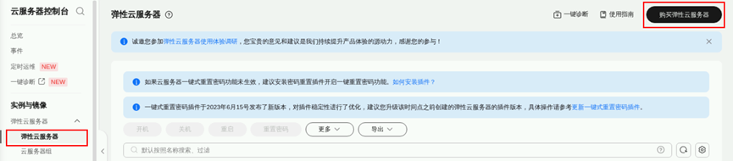

创建弹性云服务器
在“购买弹性云服务器”页面，配置参数如下：
• 计费模式：按需计费
• 区域：华北-北京四
• 可用区：默认
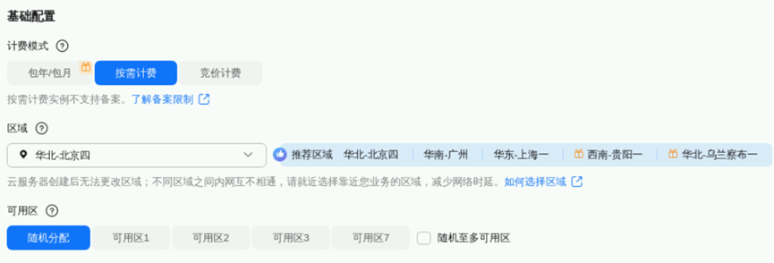
• CPU架构：x86计算
• 当前规格：通用计算增强型，c6.large.4 | 2vCPUs | 8GiB
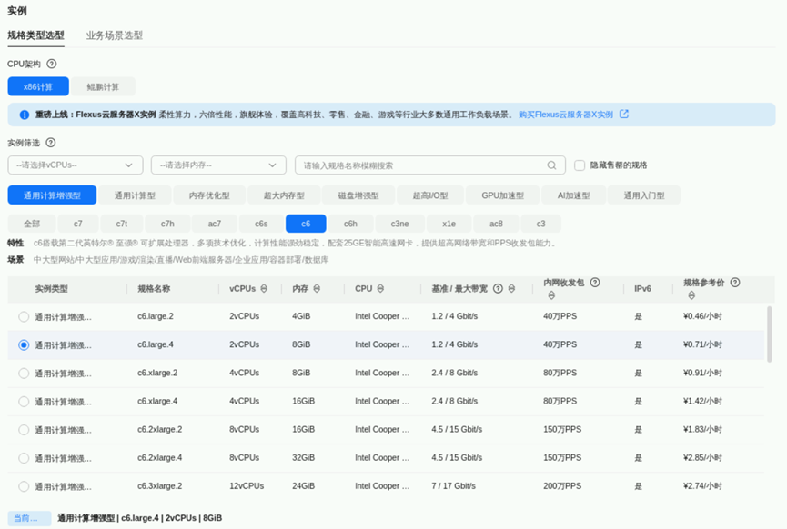
• 镜像：公共镜像 | CentOS | CentOS 7.6 64bit
• 开启安全防护：基础防护
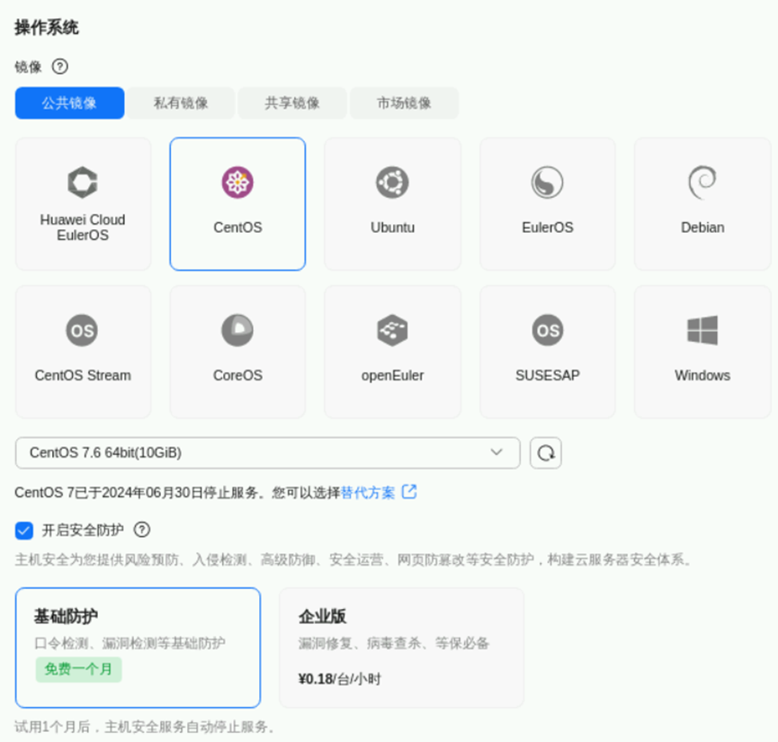
• 系统盘：通用型SSD，40
• 虚拟私有云：选择默认vpc：vpc-default
• 主网卡：subnet-default | 自动分配IP地址
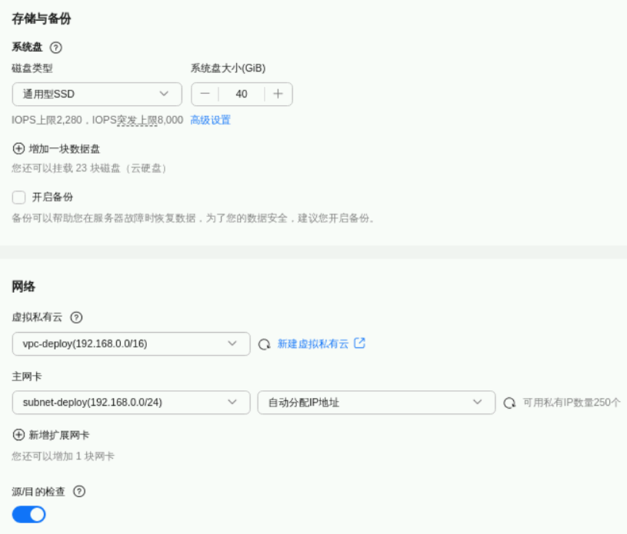
• 选择安全组：选择default安全组
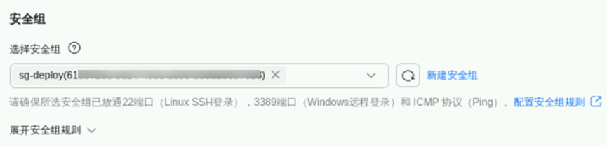
• 弹性公网IP：现在购买
• 线路：全动态BGP
• 公网带宽：按流量计费
• 带宽大小：5
• 释放行为：随实例释放
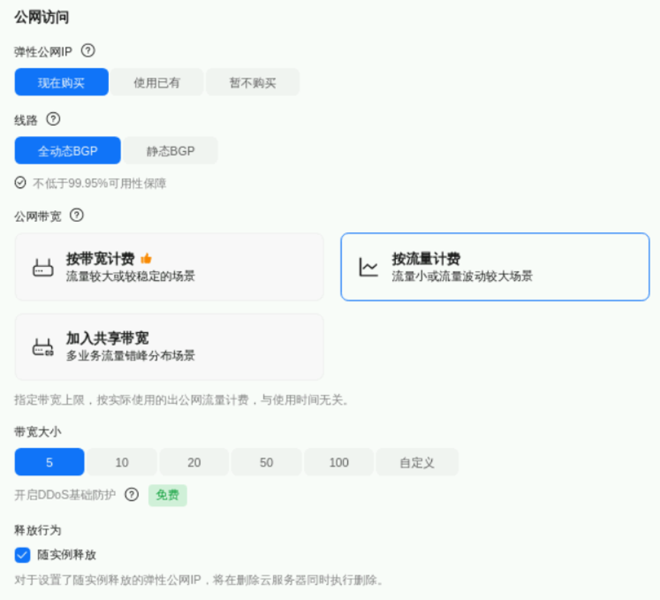
• 云服务器名称：自定义（如：ecs-deploy）
• 登录凭证：密码
• 密码/确认密码：自定义，(如:hC8iUA0UAs7V%hcj)
• 企业项目：default（若没有企业项目选项略过此设置）
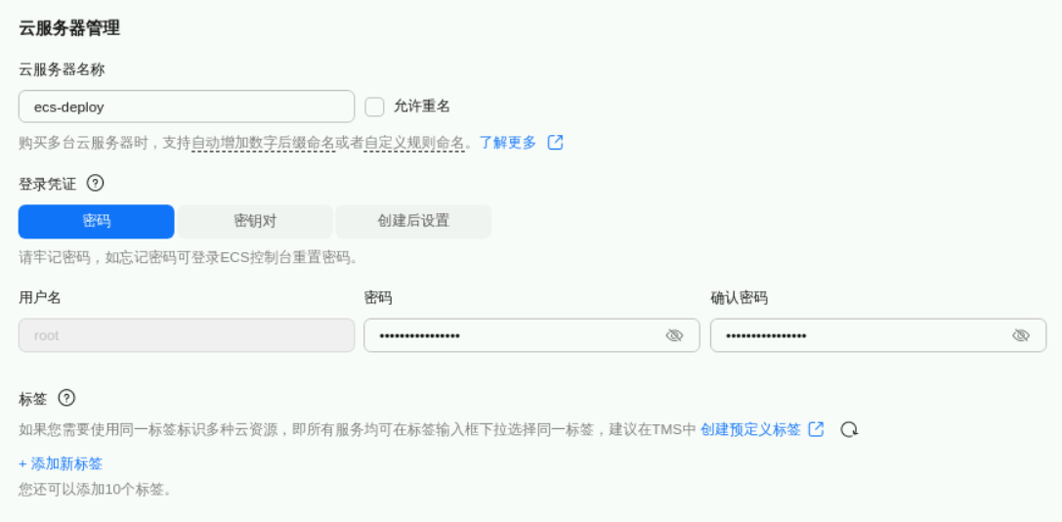
• 购买量：1
• 其他保持默认
• 勾选“我已阅读并同意...”
预估费用为0.7元左右/小时，点击“立即购买”。
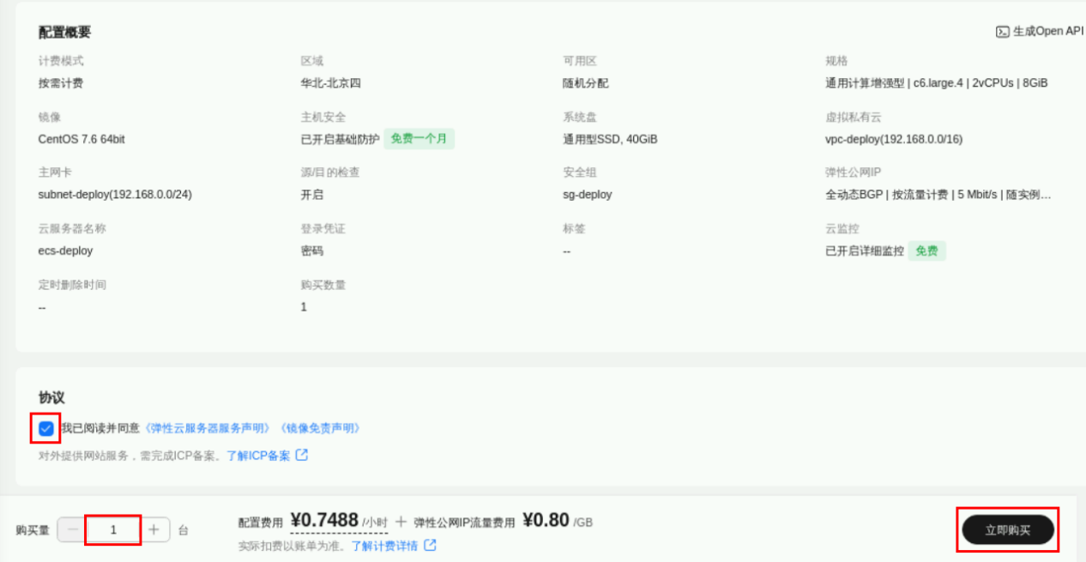
在任务提交成功页面点击“返回云服务器列表”。
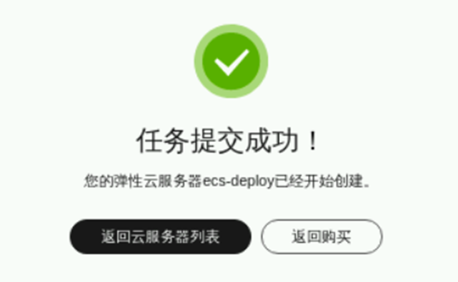
等待ECS创建成功（预计需要1-2分钟左右），查看ECS状态。创建成功后状态显示“运行中”。
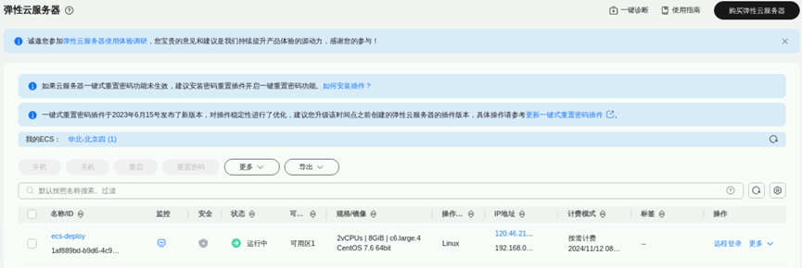

配置安全组入方向规则
在弹性云服务器列表，ECS运行中状态时，点击ECS名称，进到ECS详情页面。点击安全组名称，进入安全组详情页面。切换到“入方向规则”页签，点击“添加规则”，添加两组安全组入方向规则：
1）协议端口：22，源地址（IP地址）：0.0.0.0/0，优先级：100
2）协议端口：5000-5001，源地址（IP地址）：0.0.0.0/0，优先级：100

搭建华为云CodeArts凤凰商城项目
本实验将在华为云CodeArts平台上搭建一个凤凰商城开发项目，并完成需求管理，代码仓库，代码检查，编译构建，发布，部署，流水线等软件开发操作。

新建项目
进入华为云“控制台”，在服务列表中搜索“codearts”，点击“软件开发生产线CodeArts”。
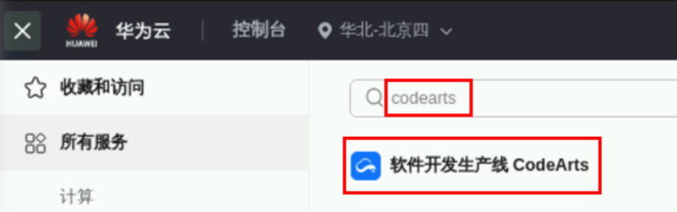
进入软件开发生产线页面，如果显示“立即使用”或“前往工作台”按钮，点击进入首页。
注意：若无“立即使用”或“前往工作台”按钮请先开通CodeArts服务(套餐：体验版，计费模式：包年/包月，区域：华北-北京四）。

创建凤凰商城样例项目
在CodeArts首页，点击“新建项目”，下滑页面选择示例项目中的“DevOps全流程示例项目”。
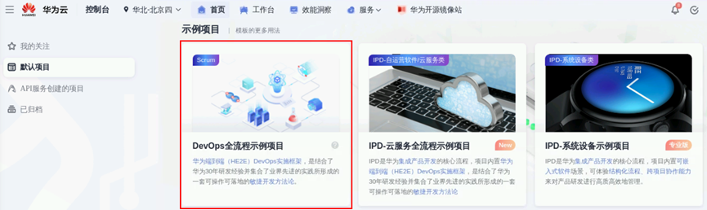
在“新建项目”页面，配置参数如下：
• 项目名称：自定义（如：Phoenix Mall）
• 其他：默认
点击“确定”按钮。
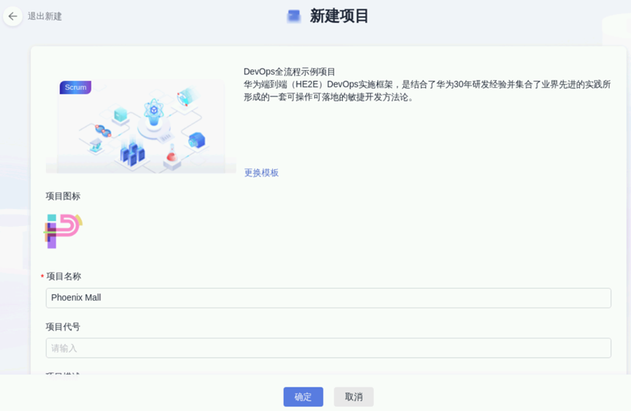

新增一个需求
在“Phoenix Mall”项目中，进入"工作项 > 需求管理 > 规划"，点击进入"凤凰商城思维导图"，页面跳转至思维导图详情。
在Epic“凤凰商城”下方点击“插入子节点”图标，输入标题“Store Network”，回车保存。
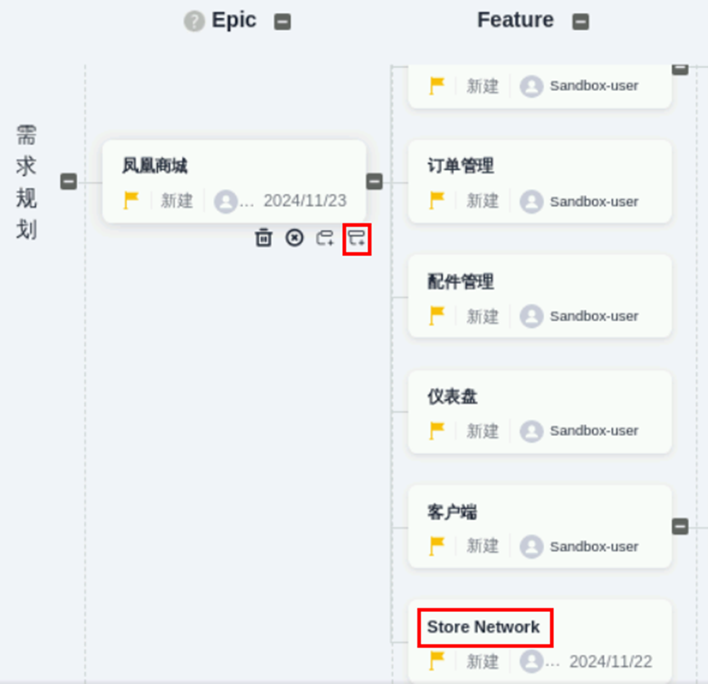
在Feature “Store Network”下方单击“插入子节点”图标，添加Story “User can query network of all stores”，回车保存。
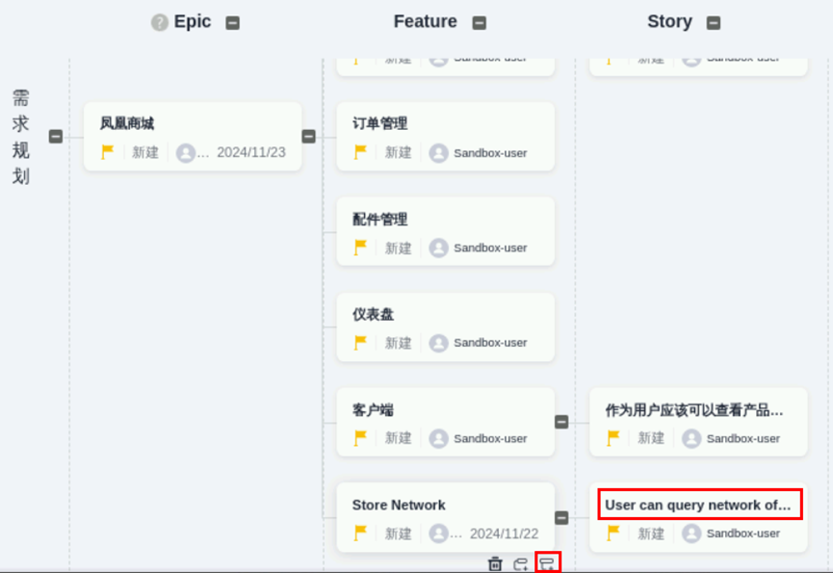
在Story “User can query network of all stores”下方单击“插入子节点”图标，添加Task “Frontend display-add store network menu”，回车保存。
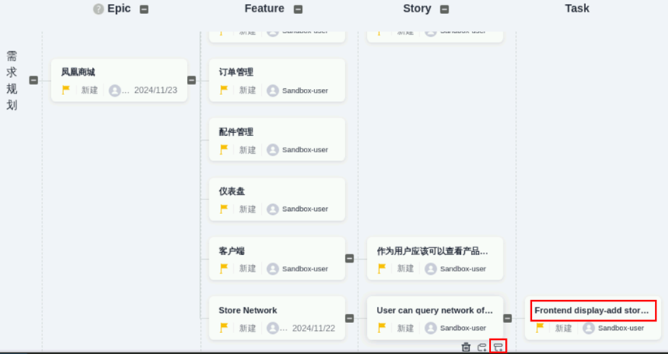

代码开发
假设“user can query network of all stores”为凤凰商城目前高优先级的Story，本任务将以此功能为例，介绍如何使用代码托管服务进行源代码管理与开发。

修改store-network.html文件
在“Phoenix Mall”项目，导航中选择“代码 > 代码托管”， 进入代码托管页，点击仓库“phoenix-sample”名称，进入该仓库。
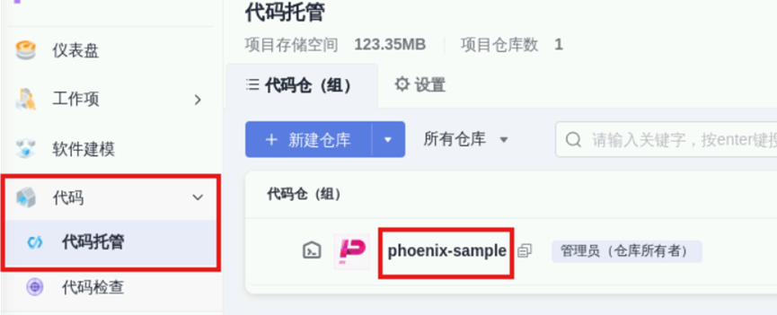
在导航中找到文件“vote/templates/store-network.html”并点击打开，点击文件的编辑图标。
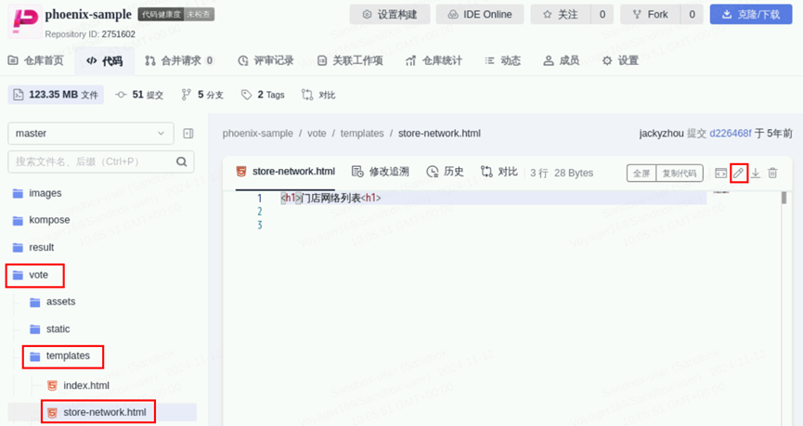
删除文件全部原有代码，添加以下代码，根据需求规划添加门店地址。
<ul>
<li>Branch A: 123 meters to the departure floor, Terminal 1, Airport E</li>
<li>Branch B: No. 456, Street G, Area F</li>
<li>Branch C: No. 789, Street J, Area H</li>
<li>Branch D: West side of Building K, Avenue L, Area K</li>
</ul>
修改后，点击“确定”按钮，完成store-network.html文件修改。
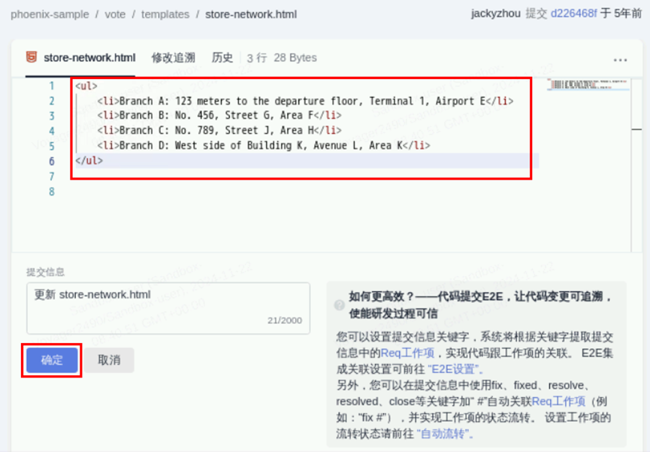

修改index.html文件
找到文件“/vote/templates/index.html”并点击打开，点击文件的编辑图标。
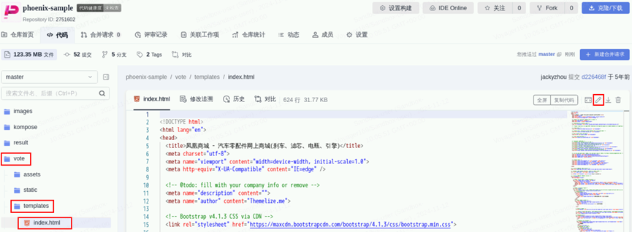
在文件179行添加代码，以增加菜单“Store network”信息。
按如下编写第179行代码
① 复制178行代码
② 粘贴至179行
③ 修改文字“招商加盟” 为 “Store network”。
④ 修改href="#" 为 href="store-network"。
修改后如下图：
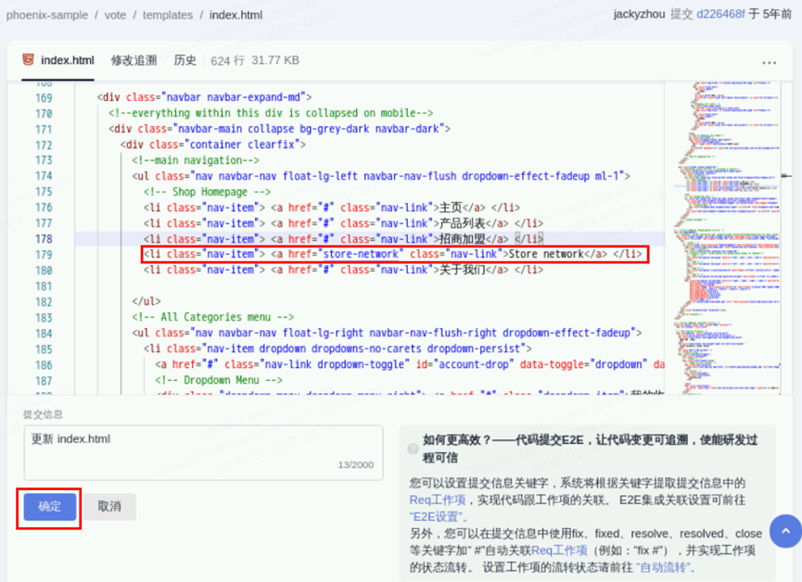
点击“确定”按钮，完成index.html文件修改。

修改其他文件代码
1）修改result/Dockerfile文件
修改前：
FROM node:5.11.0-slim
修改后：
FROM swr.cn-north-4.myhuaweicloud.com/library/node:latest
2）修改worker/Dockerfile文件
修改前:
FROM microsoft/dotnet:1.0.0-preview2-sdk
修改后：
FROM swr.cn-north-4.myhuaweicloud.com/codeci/dotnetcore:dotnet-core-aspnet-3.1
3）修改worker/Dockerfile.j文件
修改前：
FROM java:openjdk-8-jdk-alpine
修改后：
FROM swr.cn-north-4.myhuaweicloud.com/library/openjdk:latest
4）修改worker/Dockerfile.j2文件
修改前：
FROM java:openjdk-8-jdk-alpine
修改后：
FROM swr.cn-north-4.myhuaweicloud.com/library/java:openjdk-8-jdk-alpine

代码检查
随着凤凰商城越来越庞大，线上出现的缺陷以及安全问题也越来越多，修复成本太大；且开发人员写代码也比较随性，没有统一标准。因此项目经理建议制定一些基本的标准，并对代码进行持续的静态代码扫描，一旦发现问题立即在迭代内修复。
通过本章节，您将了解开发人员如何使用代码检查服务完成针对不同技术栈的代码静态扫描、问题收集与修复。

配置并执行代码检查任务
在“Phoenix Mall”项目，点击导航“代码 > 代码检查”， 界面将显示样例项目自动创建的4个代码检查任务。在列表中找到任务“phoenix-codecheck-worker”，点击任务操作区域对应的“更多图标 > 设置”。
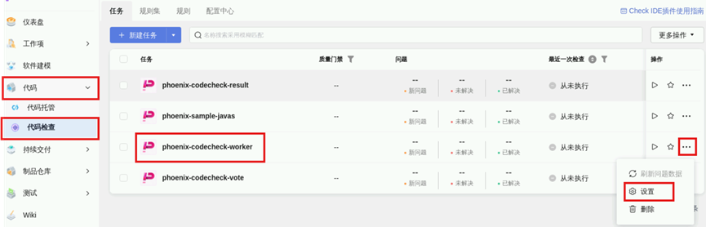
在“设置”页签，选择导航栏中“规则集”，规则集中默认包含的语言是“JAVA”。单击“刷新”图标重新获取代码仓库语言。
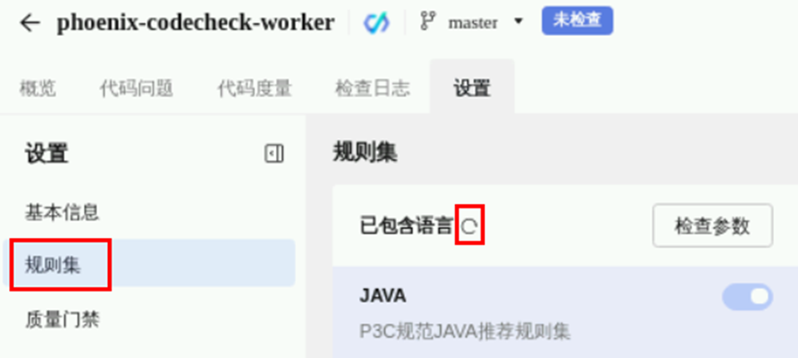
打开PYTHON语言对应的开关，如下图所示：
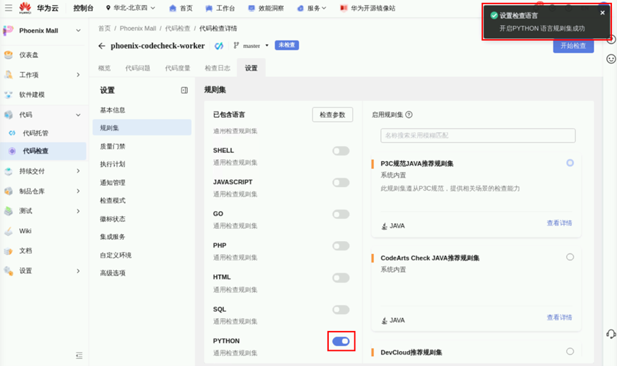
单击“开始检查”按钮，启动 “phoenix-codecheck-worker”代码检查任务。
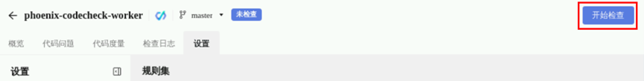
页面中可以看到任务当前的执行进度，如下图所示：
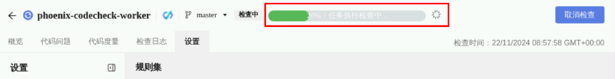
等待大概3-5分钟，即可执行完毕。
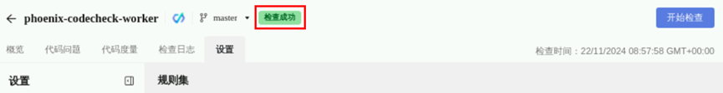

查看代码检查结果
切换至代码检查任务的“概览”页签，即可查看任务执行结果统计。
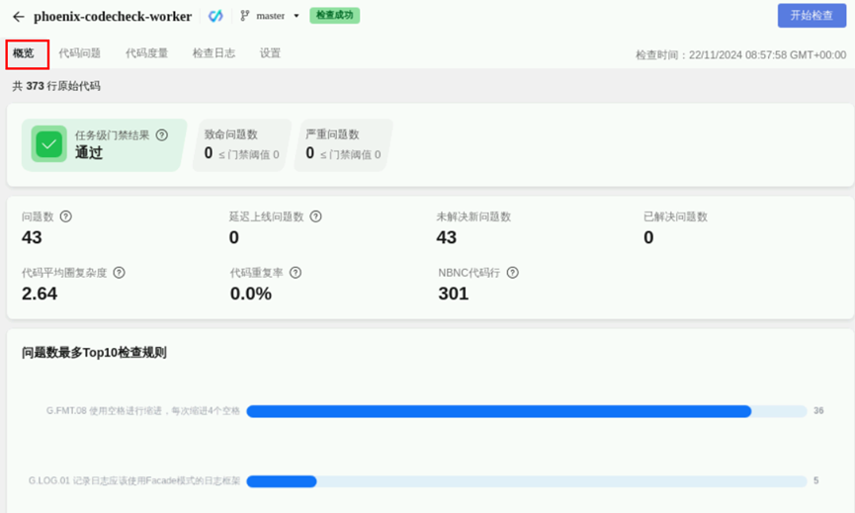
单击“代码问题”页签，即可看到问题列表。可根据“问题帮助”对代码进行修改。
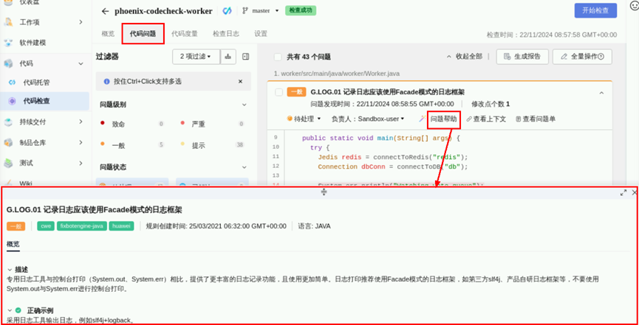

构建应用
在步骤2.2和2.3中，我们已根据项目规划实现了新的需求门店查询功能中前端展示代码开发及代码检查。下一步将进入代码编译构建环节。通过本任务，您将了解如何使用编译构建服务构建环境镜像、将代码编译打包成软件包。

配置SWR服务
本项目使用容器镜像服务SWR来保存环境镜像，需要首先配置SWR服务。
进入华为云“控制台”，在服务列表中搜索“swr”，点击“容器镜像服务SWR”。
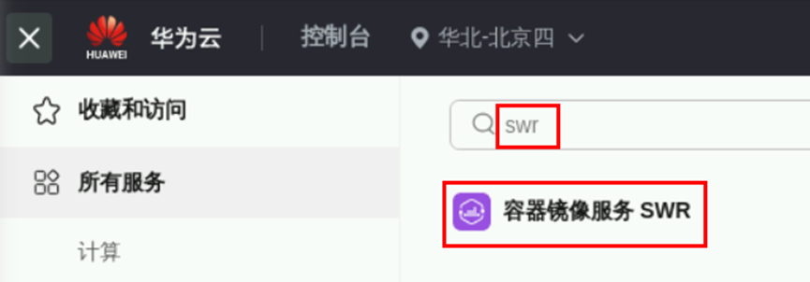
如遇“授权说明”弹窗，点击“确定”按钮即可。
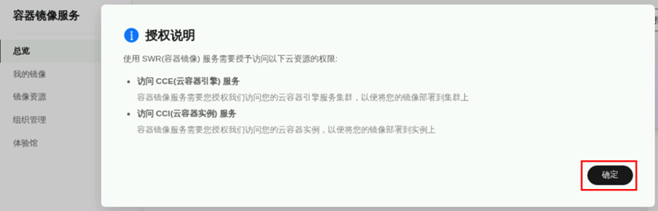
选择菜单中的“组织管理”，点击页面右上角“创建组织”按钮。
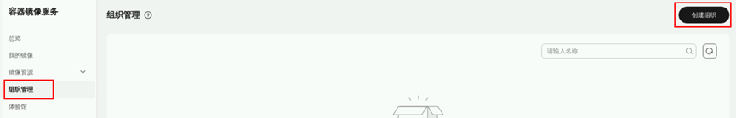
在弹窗中输入任意组织名称，例如“phoenix-hub”（此名称全局唯一，若页面提示“组织已存在”，请使用其它名称），单击“确定”按钮。
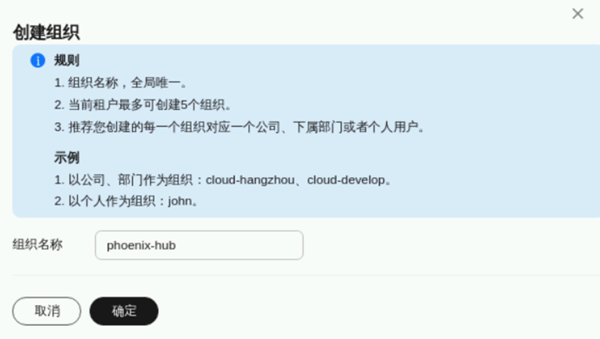
记录此处的组织名称，它将成为后续编译构建任务中参数“dockerOrg”的配置信息。

配置并执行编译构建任务
回到“Phoenix Mall”项目，点击导航“持续交付 > 编译构建”。在列表中找到任务“phoenix-sample-ci”，点击任务后方操作列中的“更多操作”图标，在下拉列表中点击“编辑”进入编辑页面。
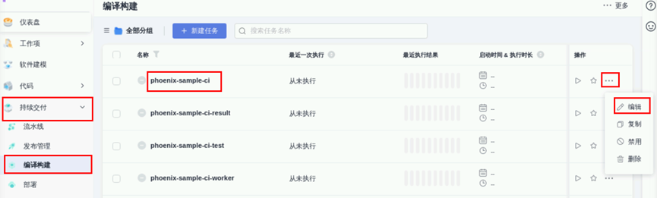
选择“参数设置”页签，在“默认值”列填入先前记录的各参数信息。
① codeBranch：master
② dockerOrg：输入在步骤2.4.1配置SWR服务中创建的组织名称
③ dockerServer：swr.cn-north-4.myhuaweicloud.com（SWR服务器地址）
④ 关闭所有参数“运行时设置”
修改后如下图：
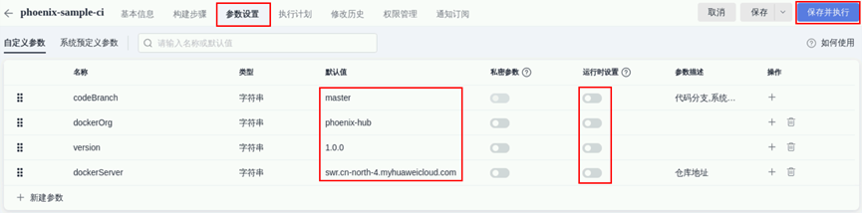
请务必确保参数“dockerOrg”、“dockerServer”的输入值是正确的，否则将导致任务失败。
点击“保存并执行”按钮，开始执行编译构建任务。
页面自动跳转至任务执行详情页。
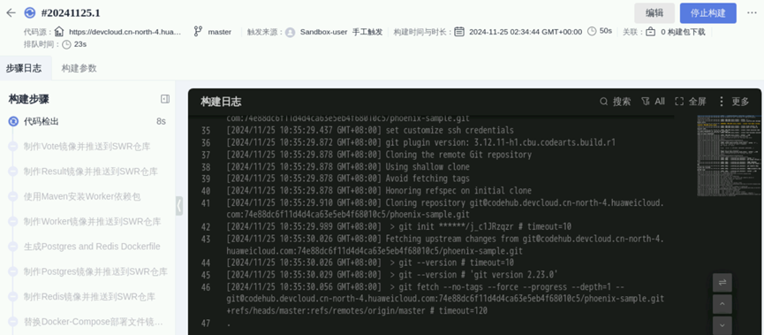
初次执行时构建时间较长，后续一般执行时长约为4-6分钟。
待任务执行完成，如下图所示，表示任务执行成功。
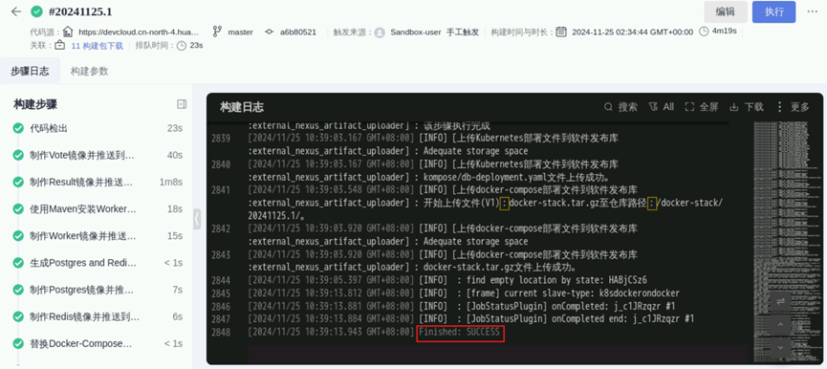
若构建失败，请仔细检查参数“dockerOrg”、“dockerServer”的设置是否正确，修改Dockerfile.j2文件是否正确。

部署应用
为了可以更快的、更稳定的持续地交付软件，开发团队需要一部分自助化部署服务的能力，以减轻部分后续维护工作。

创建主机集群
在“Phoenix Mall”项目，点击导航“设置 > 通用设置 > 基础资源管理”，点击“新建主机集群”。
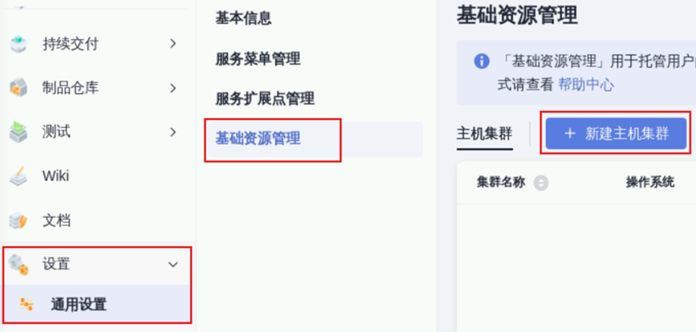
在“基本信息”页面，按如下进行配置创建主机集群：
① 集群名称：Phoenix-Mall-Cluster
② 操作系统：Linux
③ 主机连通方式：直连模式
④ 执行主机：官方资源池
点击“保存”按钮。
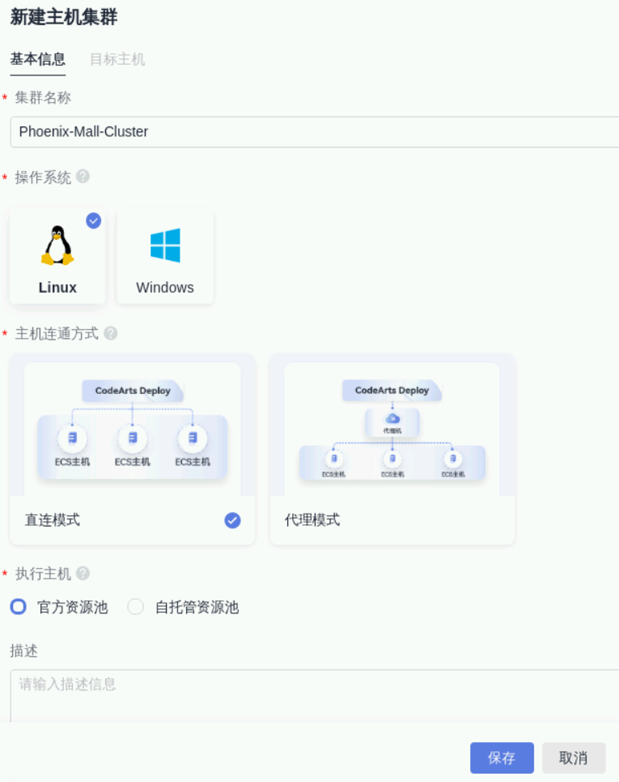
在“目标主机”页面，点击“+ 添加或导入主机”。
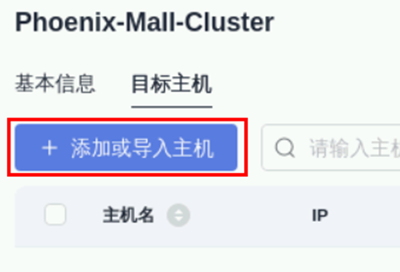
在新增目标主机弹窗中，导入已购ECS里可以看到在步骤1.2中购买的弹性云服务器，点击相应的“导入”操作。
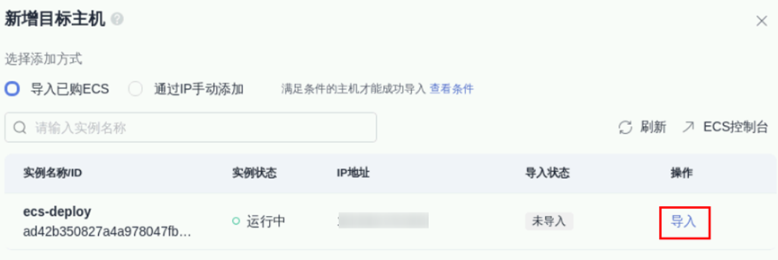
自动导入主机信息，按如下信息配置主机授信信息：
① 用户名：root
② 密码：步骤1.2购买ECS时设置的密码(如:hC8iUA0UAs7V%hcj)
③ ssh端口：22
点击“确定”按钮。
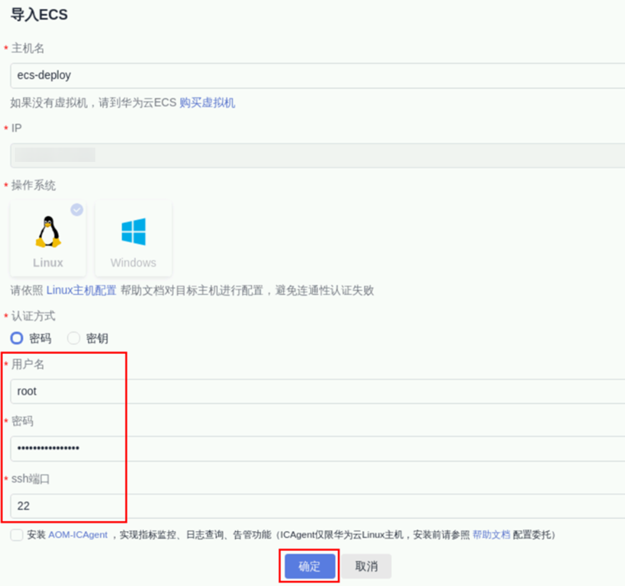
可以看到，前序步骤创建的ECS是已导入状态，关闭当前弹窗。
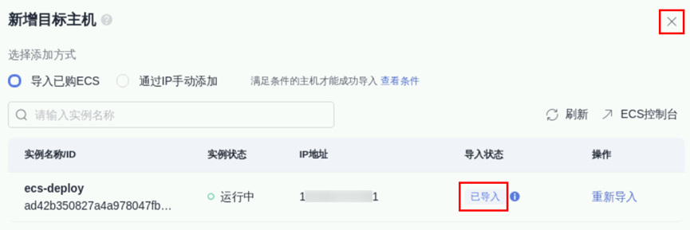
稍作等待后连通性验证成功，完成主机集群创建，关闭当前弹窗，如下图所示：
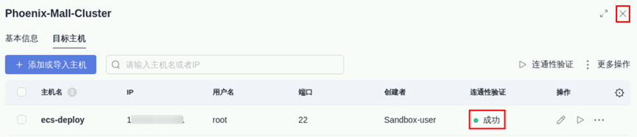

向部署主机中安装依赖工具
说明：样例程序的运行需要Docker及Docker-Compose环境，需要将依赖环境安装到目标主机中。
在“Phoenix Mall”项目，导航中选择“持续交付 > 部署”，在应用列表页面中，点击“新建应用”。
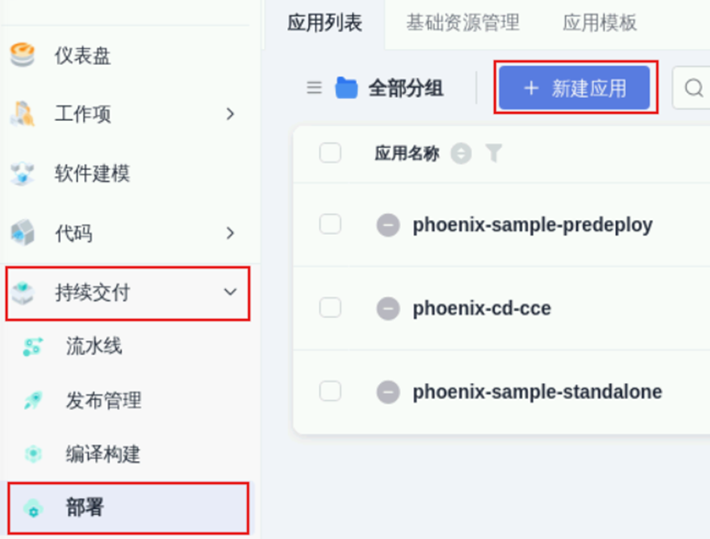
在“基本信息”页，输入名称“phoenix-predeploy”，点击“下一步”按钮，如下图所示：
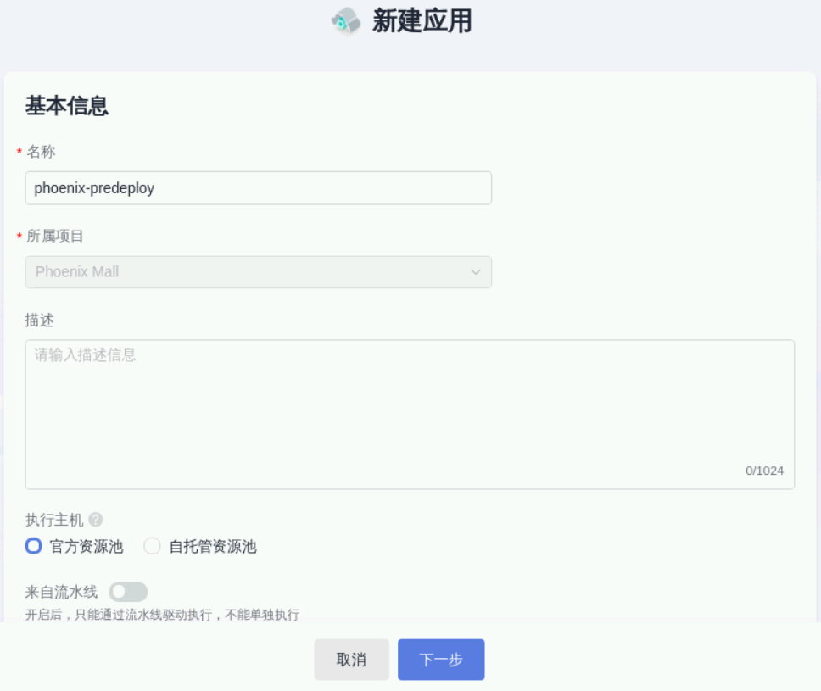
点击“空白模板”后的小箭头”立即前往”图标。
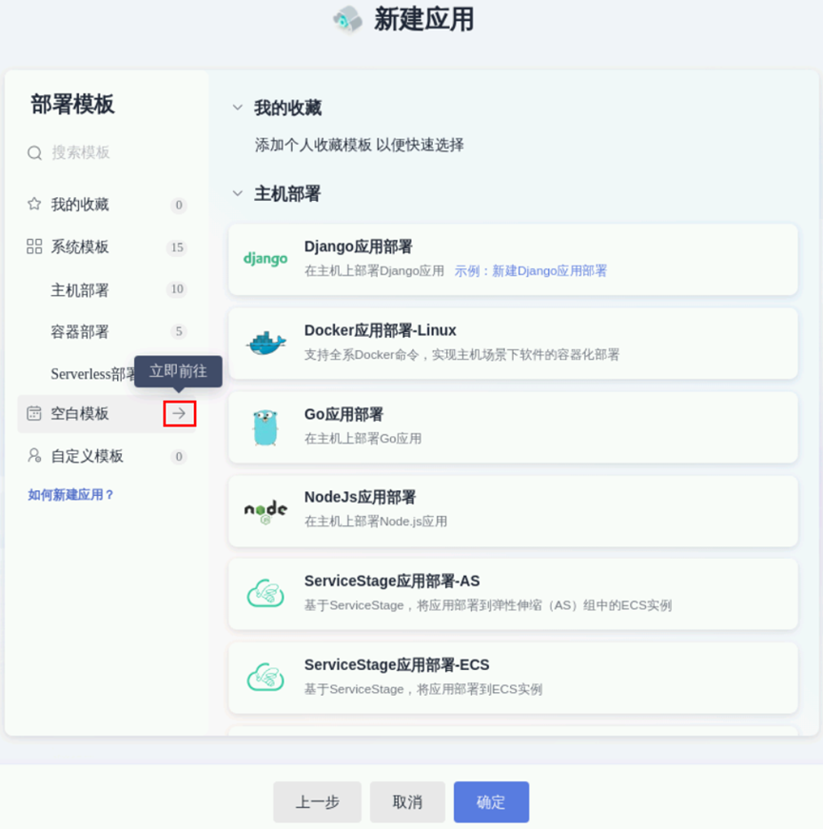
进入部署应用的编辑界面，切换到“环境管理”页签，点击“新建环境”按钮，如下图所示：
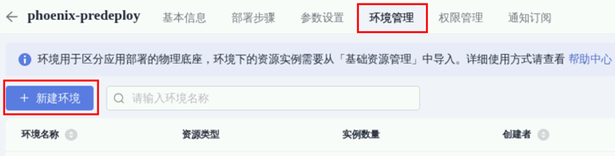
在基本信息页面，按如下进行配置创建环境：
① 环境名称：phoenix-hostgroup
② 资源类型：主机
③ 操作系统：Linux
点击“保存”按钮，如下图所示：
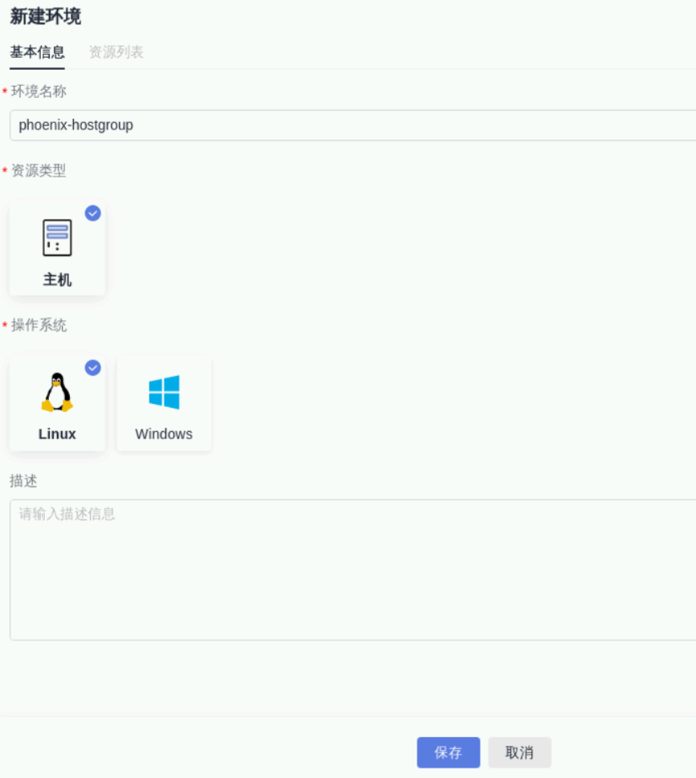
在“资源列表”页面，点击“导入主机”按钮。
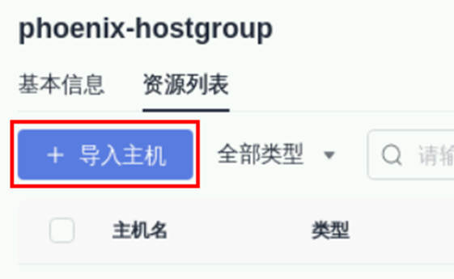
在“导入主机”弹窗中，按如下进行配置导入主机：
① 选择主机集群：Phoenix-Mall-Cluster
② 勾选步骤1.2中创建的ECS
点击“导入”按钮，如下图所示：
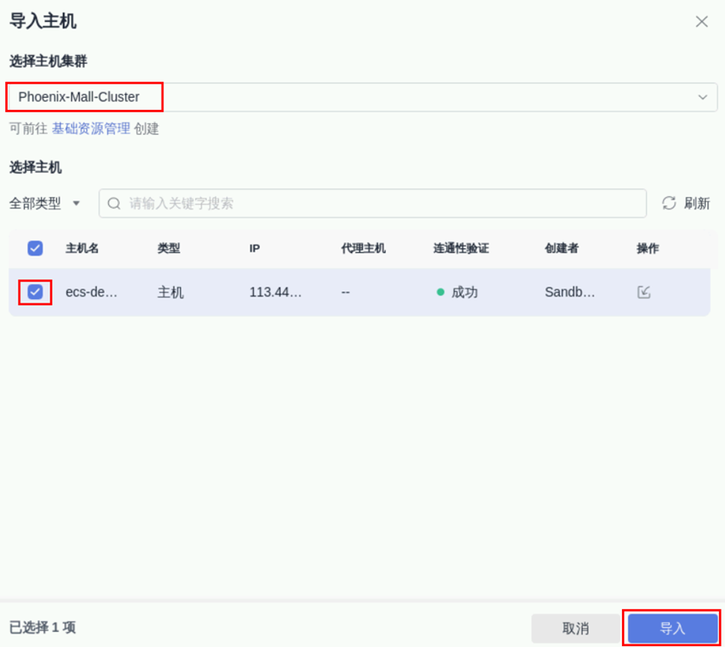
在前序步骤创建的ECS已经导入到环境中，关闭当前弹窗，如下图所示：
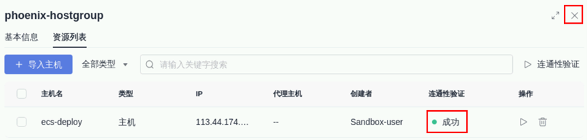
切换到“部署步骤”页签，在“所有步骤”中搜索“docker”，点击步骤“安装/卸载Docker”对应的“添加”按钮，如下图所示：
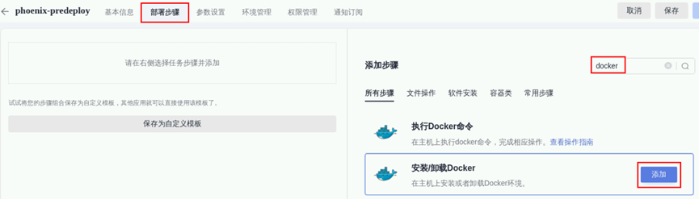
选择“安装/卸载Docker”步骤，在环境下拉列表中选择“phoenix-hostgroup”，如下图所示：
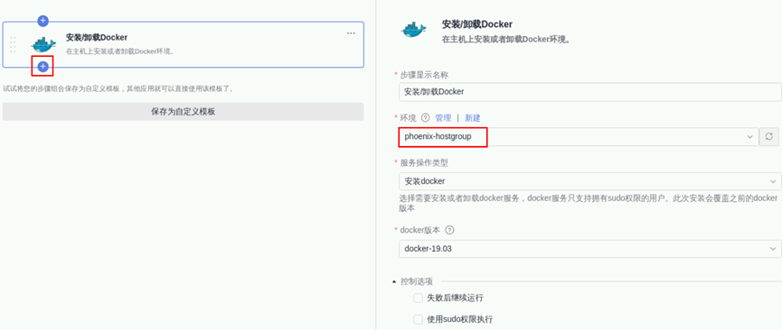
点击“安装/卸载Docker”步骤后的“+”，在“所有步骤”中找到“执行Shell命令”步骤，并添加，如下图所示：
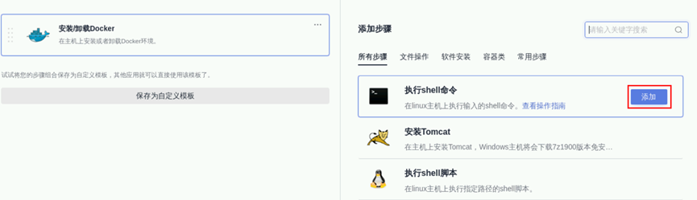
按如下配置“执行Shell命令”步骤：
在环境下拉列表中选择“phoenix-hostgroup”，并在命令框中删除原有内容，输入以下命令。
yum install libssl-dev libffi-dev python-dev build-essential libxml2-dev libxslt1-dev -y
pip3 install six --user -U
pip3 install -i https://repo.huaweicloud.com/repository/pypi/simple docker-compose==1.17.1
配置后如下图：
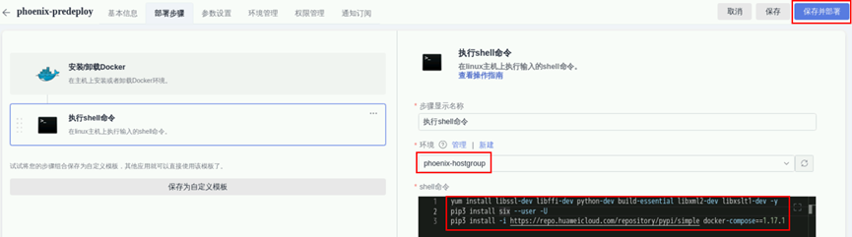
配置完成后，点击“保存并部署”，启动部署任务。
当出现页面提示“部署成功”时，表示任务执行成功。
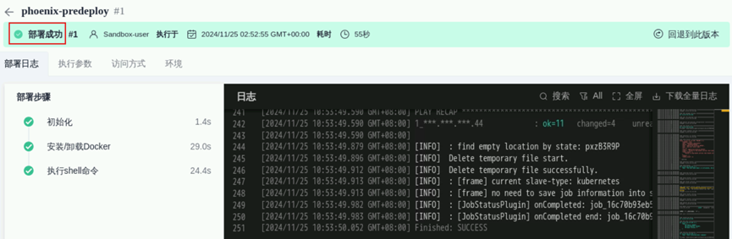

配置并执行应用部署任务
点击导航“持续交付 > 部署”，在列表中找到应用“phoenix-sample-standalone”，点击应用后方操作列“更多操作”图标，在下拉列表中点击“编辑”，如下图所示：
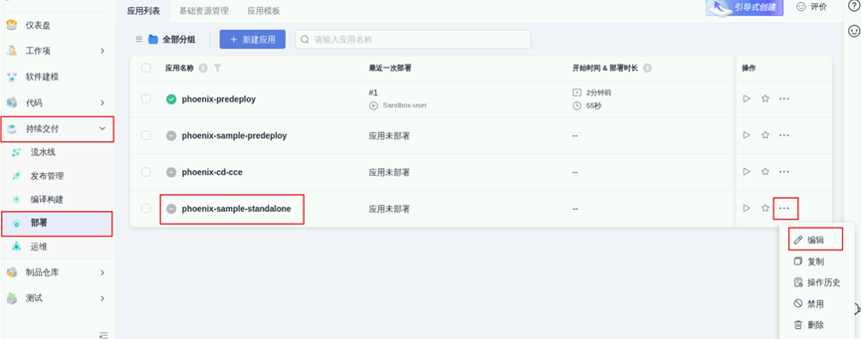
进入该部署应用的编辑界面，切换到“环境管理”页签，点击“新建环境”按钮，如下图所示：
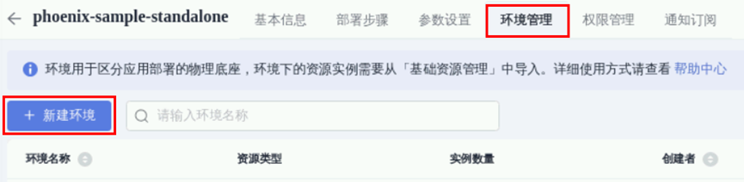
在基本信息页面，按如下进行配置创建环境：
① 环境名称：phoenix-hostgroup
② 资源类型：主机
③ 操作系统：Linux
点击“保存”按钮，如下图所示：
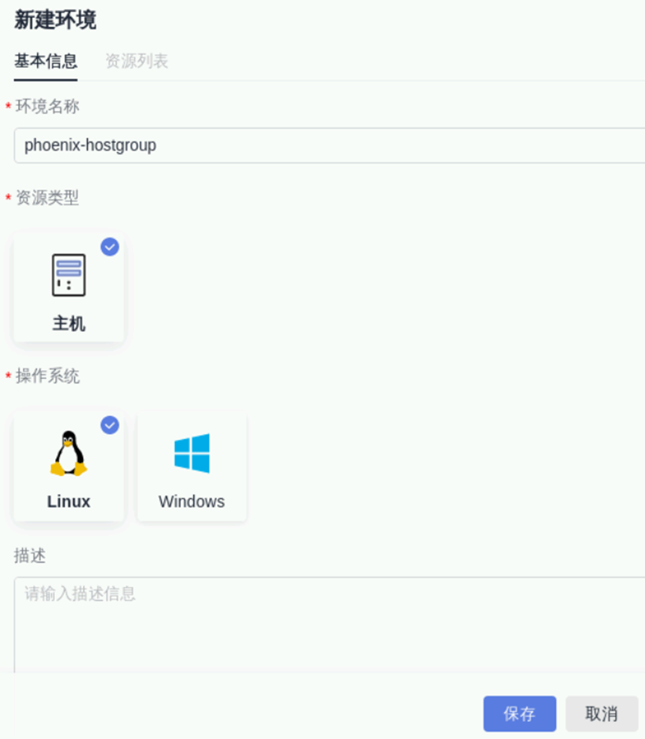
在“资源列表”页面，点击“导入主机”按钮。
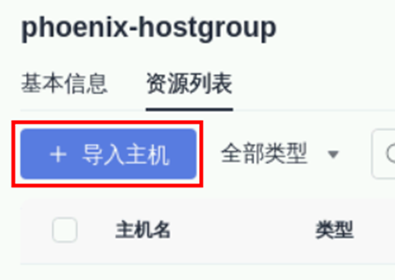
在“导入主机”弹窗中，按如下进行配置导入主机：
① 选择主机集群：Phoenix-Mall-Cluster
② 勾选步骤1.2中创建的ECS
点击“导入”按钮，如下图所示：
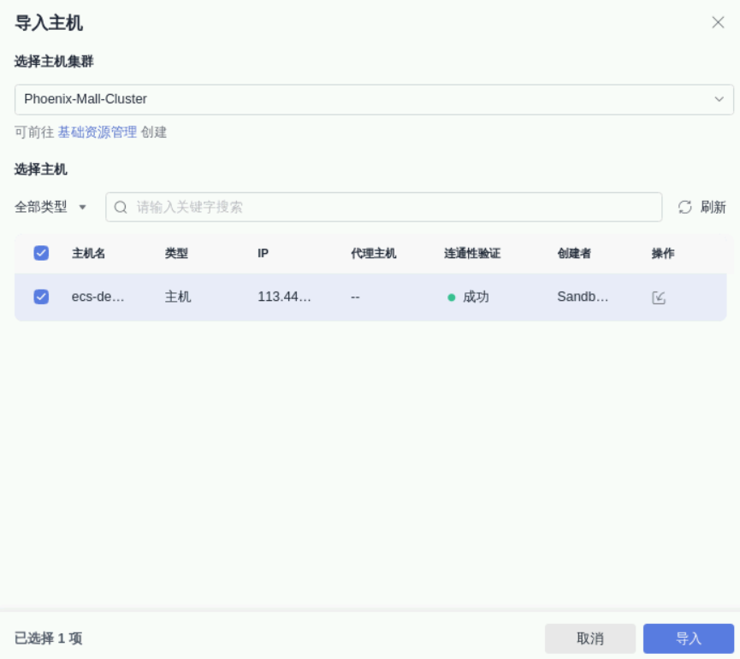
在前序步骤中创建的ECS已经导入到环境中，关闭当前弹窗，如下图所示：
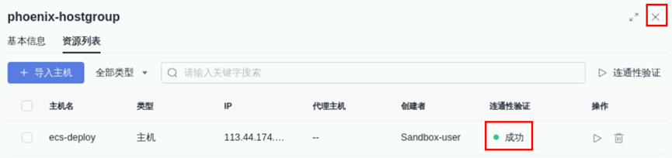
切换至“部署步骤”页签，参照如下设置“选择部署来源”步骤。同时，步骤“解压文件”与“执行shell命令”保持默认配置即可。
① 选择源类型：构建任务
② 环境：phoenix-hostgroup（页面会显示弹窗“是否将后续步骤的环境也修改为phoenix-hostgroup？”，点击“确定”即可）
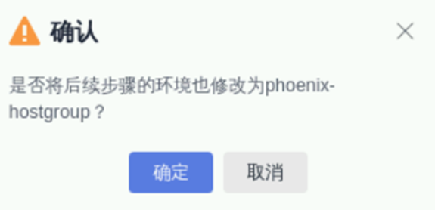
③ 请选择构建任务：phoenix-sample-ci
配置如下图：
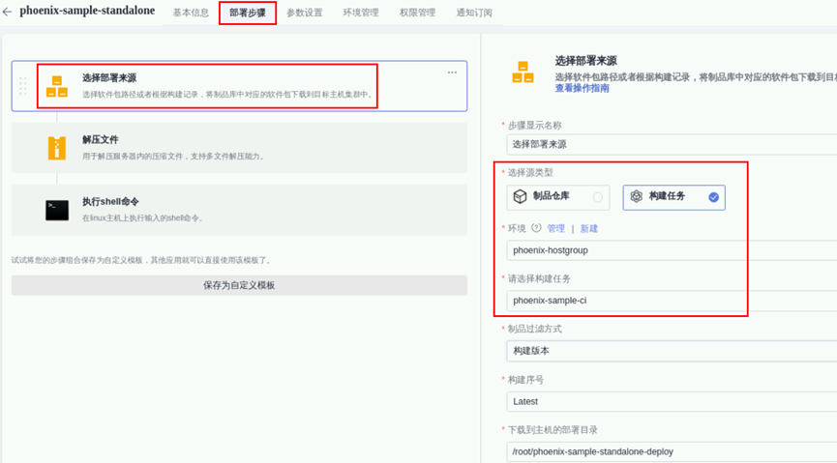
切换至“参数设置”页签，根据容器镜像服务登录指令填写参数。
参数值获取方式如下：
进入SWR控制台的“总览”页，点击“登录指令”，系统生成并弹窗显示登录指令。
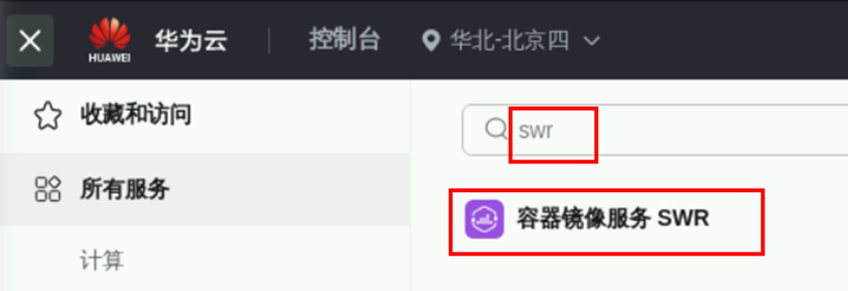
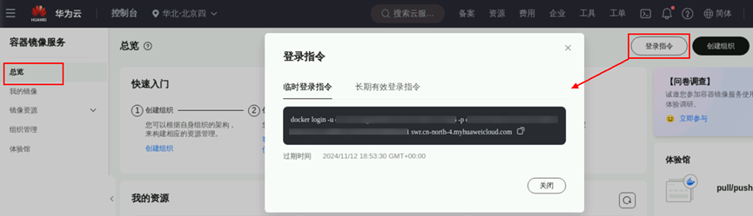
在登录指令中，根据下图中内容选中所需内容后，鼠标右键复制
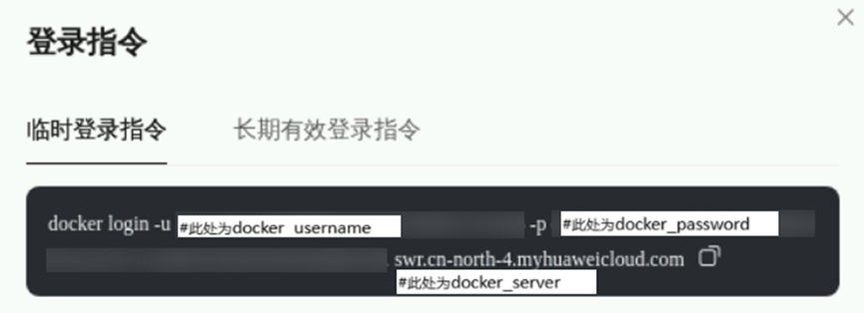
按如下进行部署任务参数的配置：
① docker_username：上图中-u之后的字符串
② docker_password：上图中-p之后的字符串
③ docker_server：上图中最后的字符串
④ 关闭所有参数“运行时设置”
注意：参数值设置时，请删除原有空格，否则会导致部署失败，输入参数值后，请仔细检查参数值前后是否有多余的空格。
配置后如下图所示：
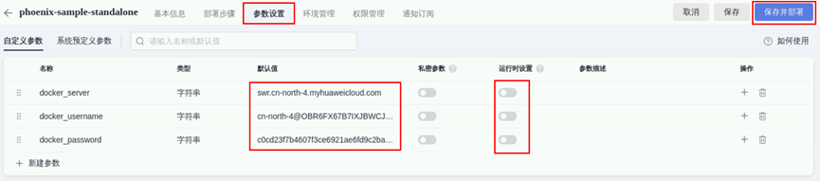
点击“保存并部署”按钮，启动部署任务。当出现页面提示“部署成功”时，表示任务执行成功，如下图所示：
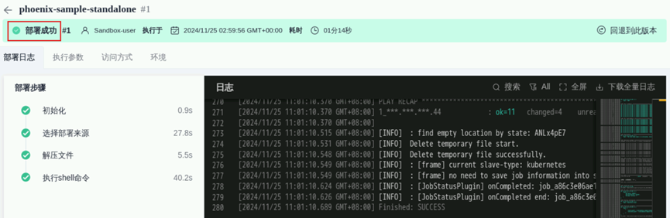

验证部署结果
进入弹性云服务器控制台。
找到ecs-deploy并复制其弹性公网IP。
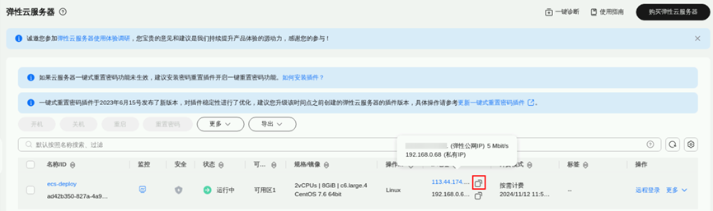
打开浏览器新页签，输入“http://IP:5000”，其中IP替换为复制的ecs-deploy的弹性公网IP，5000为用户端UI端口。出现以下界面，且在导航栏中可看到菜单项“Store network”。
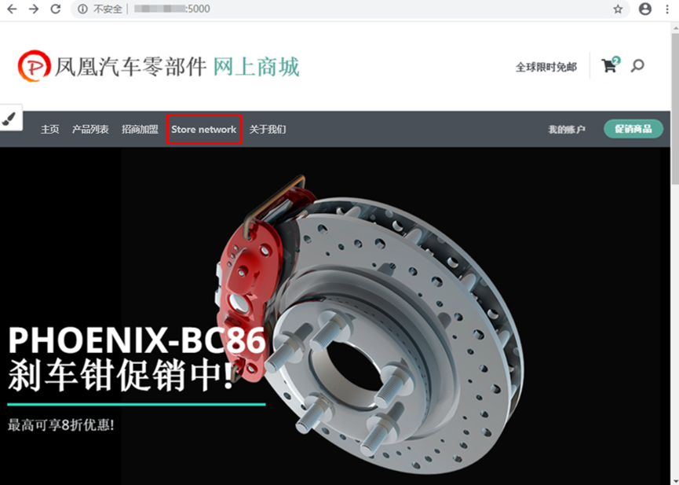
打开浏览器新页签，输入“http://IP:5001”， 其中IP替换为复制的ecs-deploy的弹性公网IP，5001为管理端UI端口，出现以下界面。
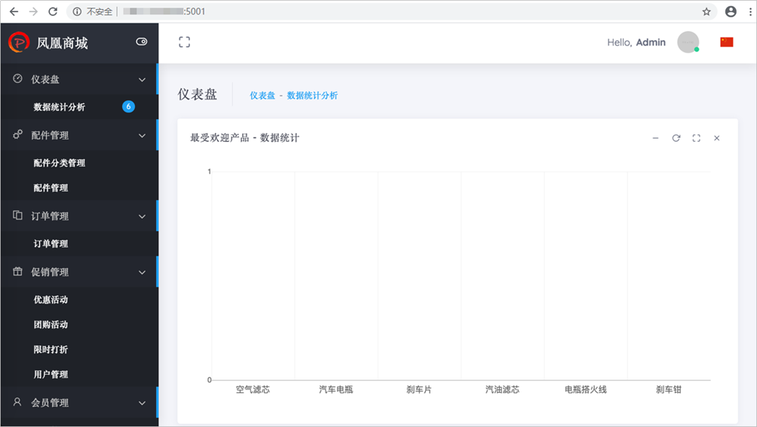

配置流水线
随着项目的进行，各个环节（代码检查、构建、发布、部署）越来越标准化。但是每个环节都相对独立，是半成品，不能交付业务价值。将每一个环节有效的串联起来形成一套完整的持续交付流水线，才能够真正提高软件的发布效率与质量，持续不断的创造业务价值。
通过本任务，您将了解如何使用流水线服务将代码检查、编译构建、部署任务串联起来，实现持续交付。

创建流水线
切换Chrome浏览器页签，进入“Phoenix Mall”项目，导航中选择“持续交付 > 流水线”，点击“新建流水线”按钮，如下图所示：
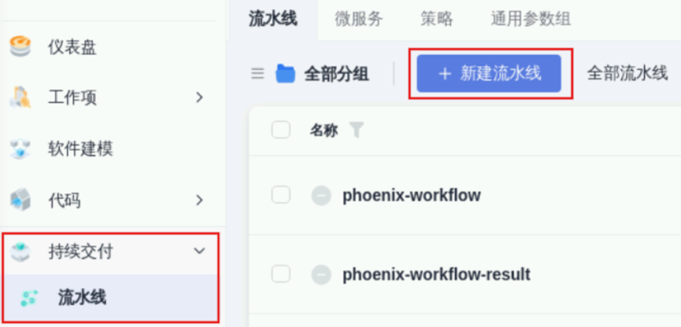
流水线创建详情页，按如下进行配置：
• 名称：phoenix-sample-pipeline
• 代码源：Repo
• 创建方式：图形化编排
• 代码仓：phoenix-sample
• 默认分支：master
• 其他保持默认
如下图所示：
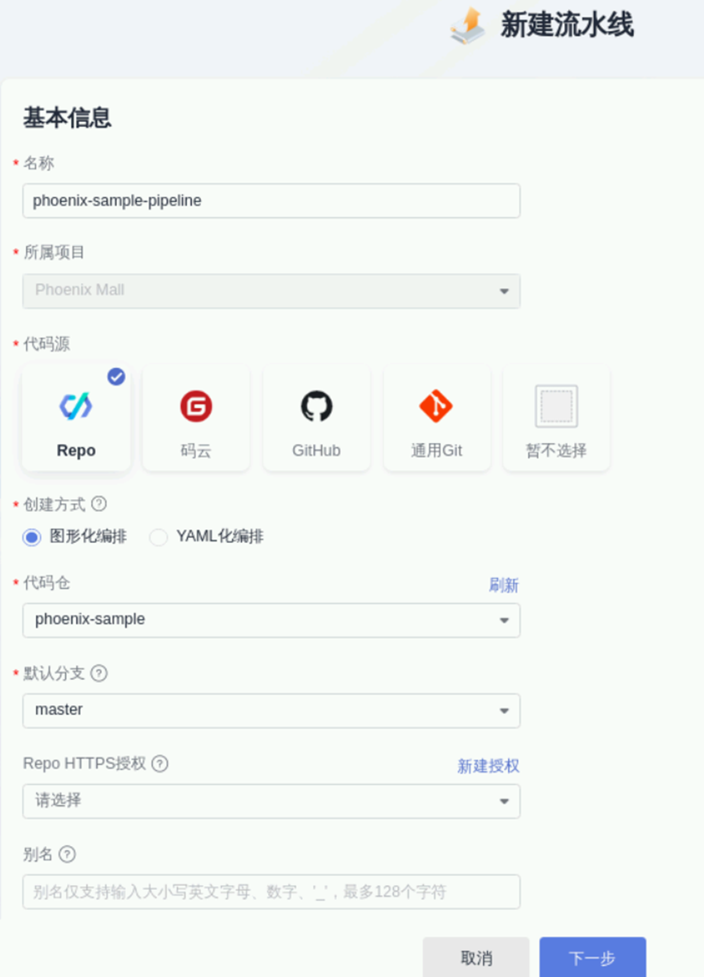
点击“下一步”按钮，在系统模板中选择“新手上路”，点击“确定”按钮，如下图所示：
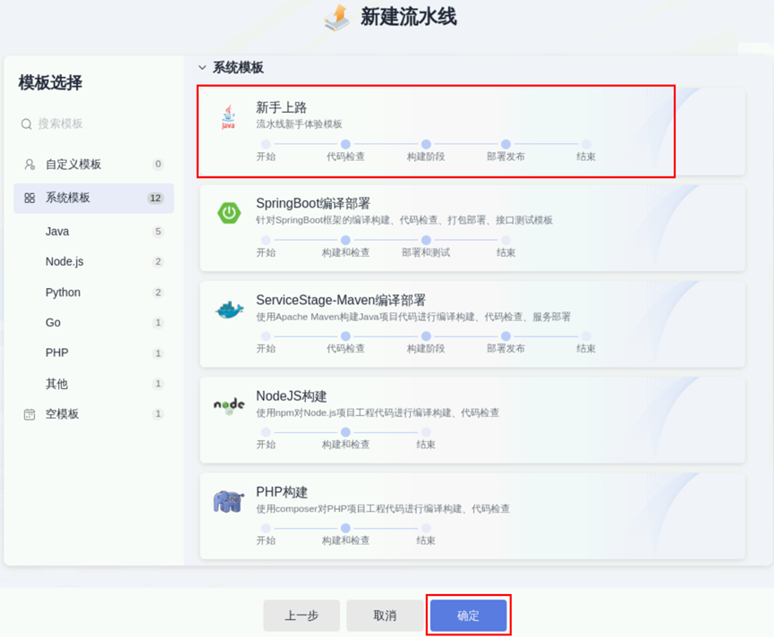
上述步骤完成后，页面自动跳转到流水线任务编排页，已按模板创建了流水阶段，点击“代码检查任务”下面的“+”号-“从空任务新建”，如下图所示：
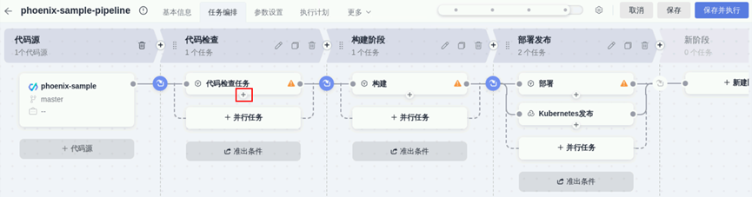
在右侧滑出的弹窗中，切换到“代码检查”页签，点击“Check代码检查”对应的“添加”按钮，如下图所示：
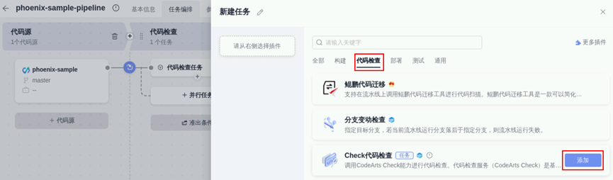
• 请选择需要调度的任务：选择步骤2.3中执行的phoenix-codecheck-worker代码检查任务
点击“确定”按钮完成代码检查阶段的配置，如下图所示：
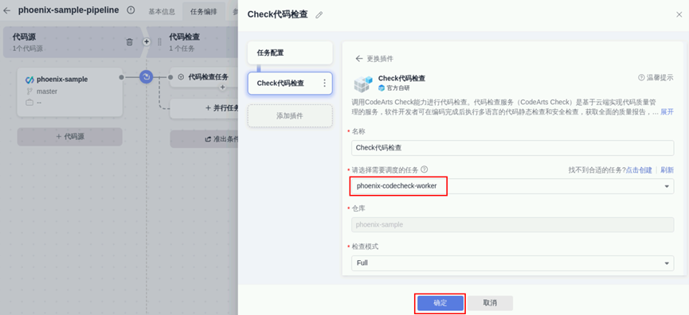
单击“构建”下面的“+”号-“从空任务新建”，如下图所示：
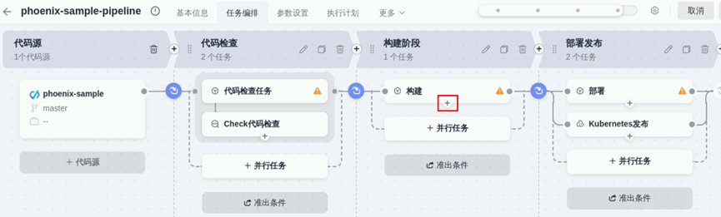
在右侧滑出的弹窗中，切换到“构建”页签，并点击“Build构建”对应的“添加”按钮，如下图所示：
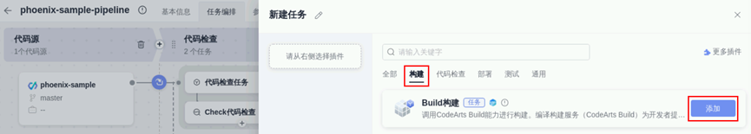
• 请选择需要调用的构建任务：选择步骤2.4中配置的phoenix-sample-ci
• 仓库：phoenix-sample
点击“确定”按钮完成构建阶段的配置，如下图所示：
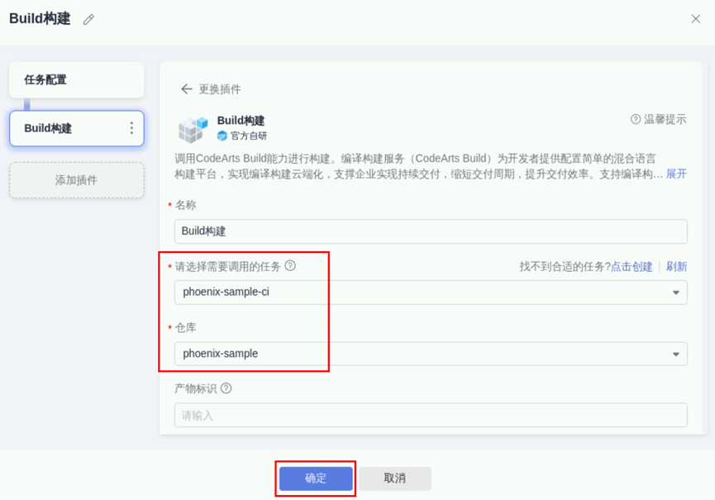
点击“部署”下面的“+”号-“从空任务新建”，如下图所示：
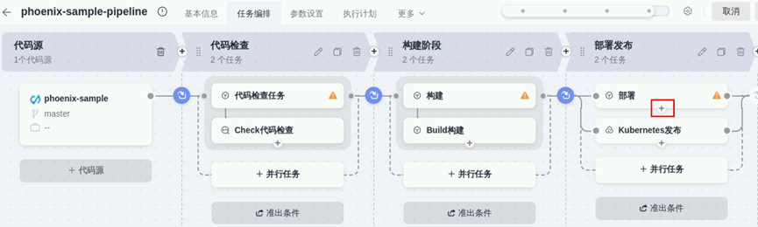
在右侧滑出的弹窗中，切换到“部署”页签，并点击“Deploy部署”对应的“添加”按钮，如下图所示：
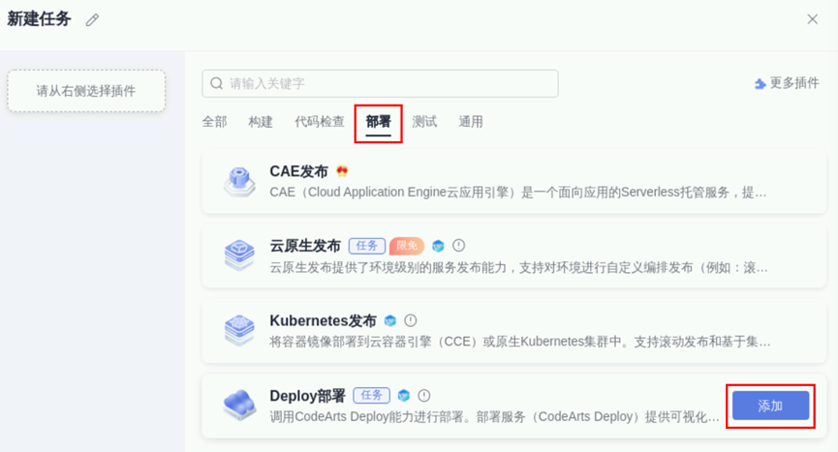
• 请选择需要调用的任务：选择步骤2.5中配置的phoenix-sample-standalone
• 关联构建任务：Build构建
点击“确定”按钮完成部署阶段的配置，如下图所示：
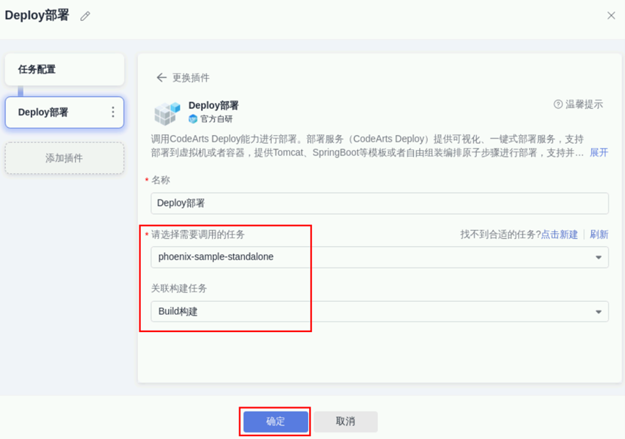

运行流水线
配置完以上内容，点击“保存并执行”。
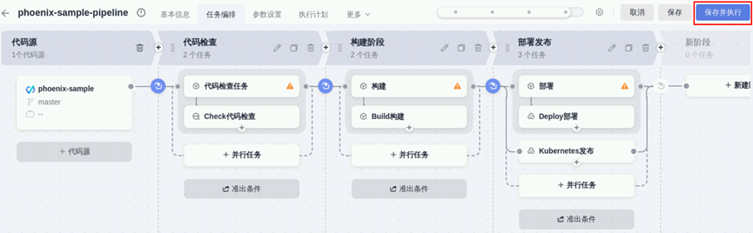
在页面右侧滑出的“执行配置”窗口中，点击“执行”，启动流水线，如下图所示：
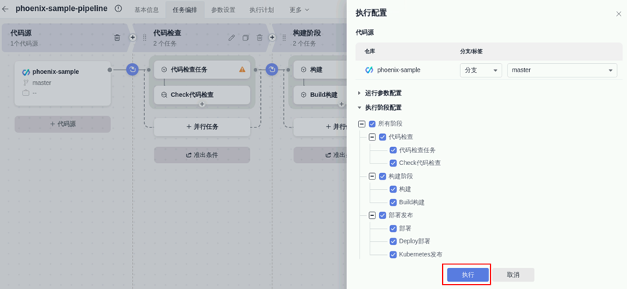
当出现如下图所示的页面时，表示任务执行成功。
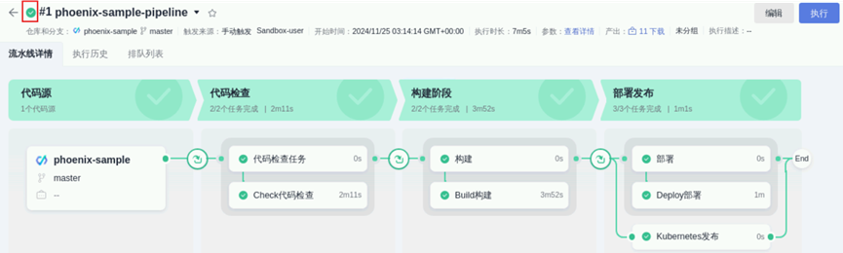
若任务执行失败，请于执行失败处检查失败原因（如：部署阶段执行失败，则进入部署任务查看部署日志，结合部署失败解决方法排查失败原因）
任务执行完成后，切换到流水线“执行历史”页签，可以看到该流水线的执行历史记录，如下图所示。
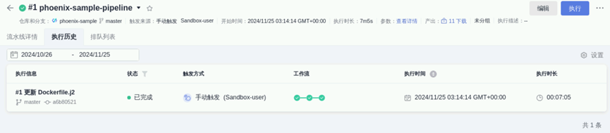

资源释放

删除ECS云服务器
进入华为云“控制台”，点击页面左上角服务列表图标。
在服务列表中搜索“ecs”，点击“弹性云服务器 ECS”，进到云服务器控制台，若有弹窗关闭即可。在ECS控制台页面，勾选刚刚创建的ECS云服务器，点击“更多-删除”，勾选“立即删除”，勾选“删除云服务器绑定的弹性公网IP地址”、“删除云服务器挂载的数据盘”，点击“下一步”，确定删除。
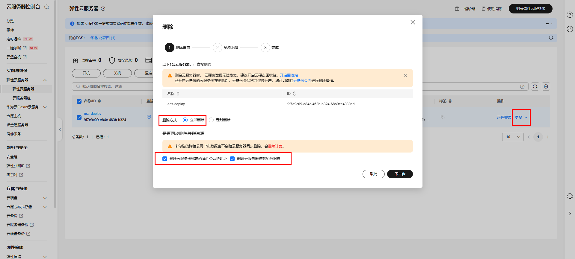

删除CodeArts项目
进入华为云“控制台”，在服务列表中搜索“codearts”，点击“软件开发生产线CodeArts”。
进入软件开发生产线页面，如果显示“立即使用”或“前往工作台”按钮，点击进入首页。
找到刚创建的凤凰商城示例项目卡片，点击右上角“…”-“设置”，在“设置”-“通用设置”-“基本信息”中，点击“删除项目”。
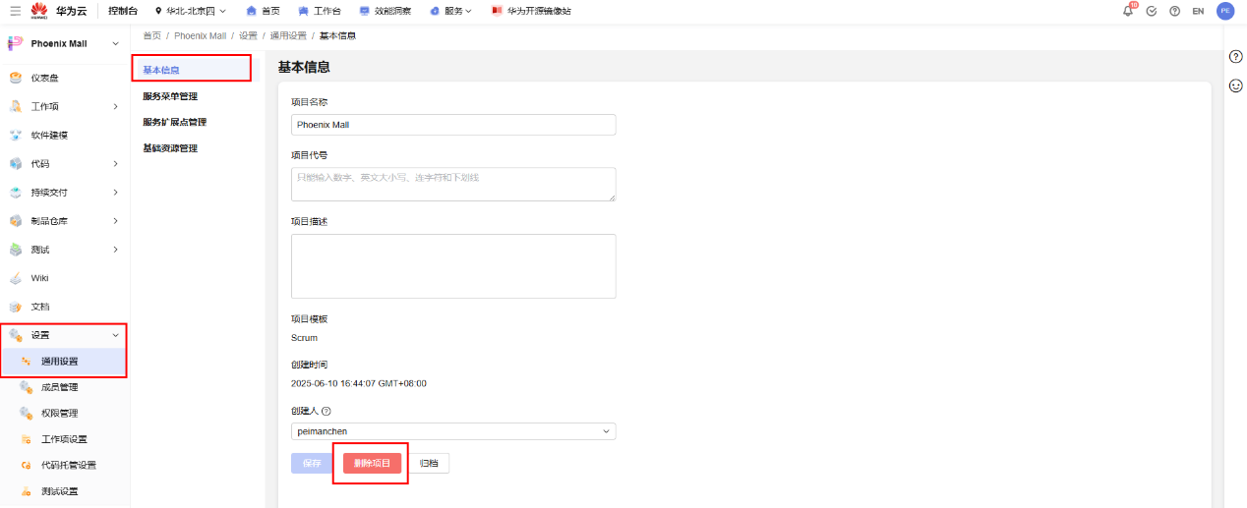
键入项目名称，确认删除。
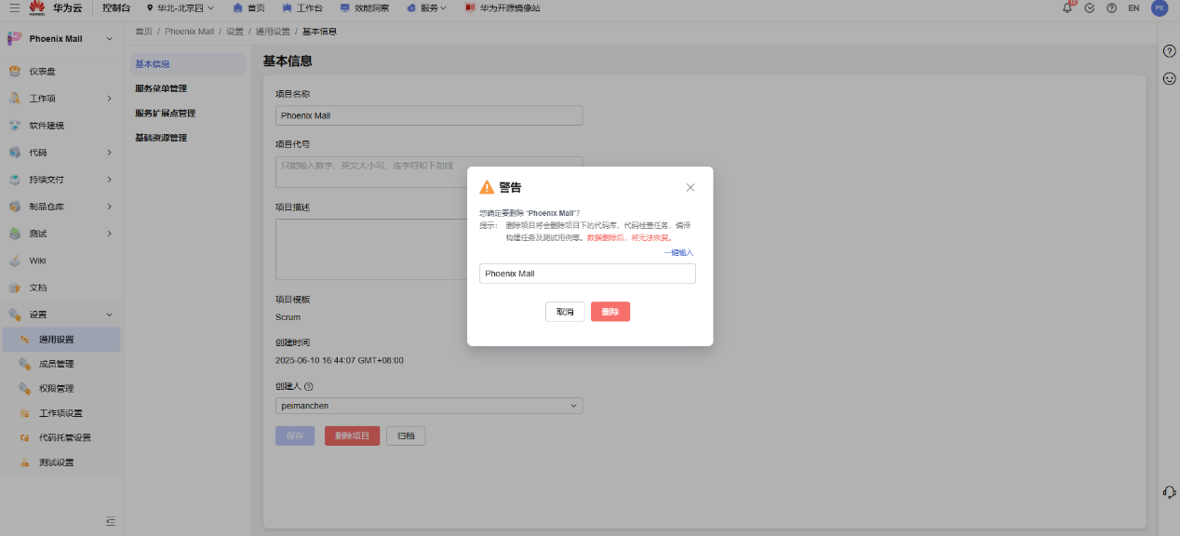
至此，您已完成本次实验的全部内容，感谢参与。

